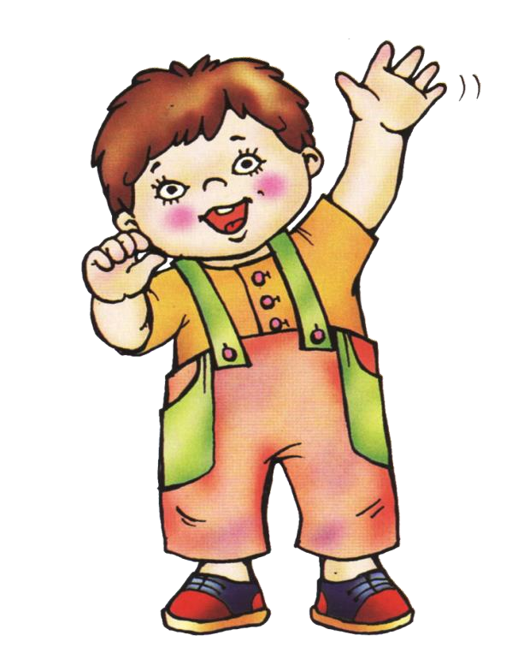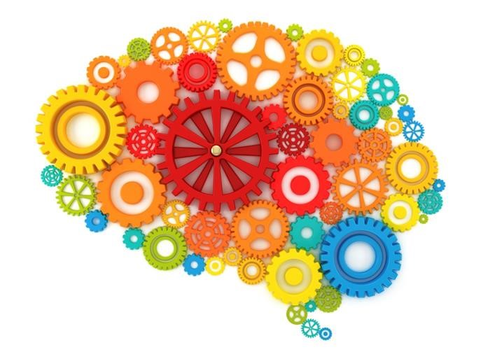
Консультация для родителей.
Кинезиологические упражнения в работе с детьми, имеющими нарушения речи

Что такое кинезиология?
Название « кинезиология » происходит от греческого слова «кинезис» (kinesis), что означает «движение» и «логос» (logos)- «наука». Кинезиология — наука о развитии умственных способностей и физического здоровья через определенные двигательные упражнения. 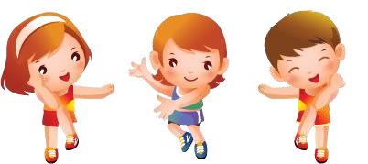
Самый благоприятный период для интеллектуального, речевого развития — это возраст до 10 лет, когда кора больших полушарий еще окончательно не сформирована
Кинезиологические упражнения - это комплекс движений, позволяющих активизировать межполушарное взаимодействие
В 1970-х годах американским доктором Полом Деннисоном в Калифорнии была разработана программа под названием «Гимнастика Мозга». Деннисон разработал систему быстрых, простых, специфичных движений, приносящих пользу каждому обучающемуся независимо от его проблемы. В России «Гимнастика Мозга» впервые появилась в 1988 г. Все педагоги, использующие кинезиологическую практику, отмечают необыкновенные успехи у людей всех возрастов.
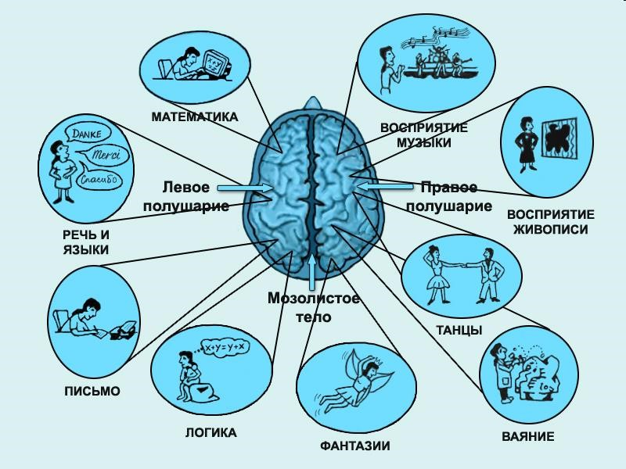
Упражнения проводятся по специально разработанному комплексу, в который включены:
- Растяжки
- Дыхательные упражнения
- Глазодвигательные упражнения
- Телесные упражнения
- Упражнения для развития мелкой моторики
- Упражнения на релаксацию
- Массаж пальцев рук и ушных раковин
В работе учителя-логопеда особое значение уделяется работе с кистями рук, поскольку кинезиологическая тренировка движений пальцев рук является важнейшим фактором, стимулирующим речевое развитие ребёнка, способствующим улучшению артикуляционной моторики, подготовке кисти руки к письму и, что особенно важно с нейропсихологической точки зрения, является мощным средством, повышающим работоспособность коры головного мозга

Кинезиологические упражнения.
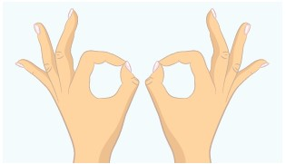

Колечко
Поочередно и как можно быстрее перебирайте пальцы рук, соединяя в кольцо с большим пальцем последовательно указательный, средний и т.д. Проба выполняется в прямом (от указательного пальца к мизинцу) и в обратном (от мизинца к указательному пальцу) порядке. В начале упражнение выполняется каждой рукой отдельно, затем вместе

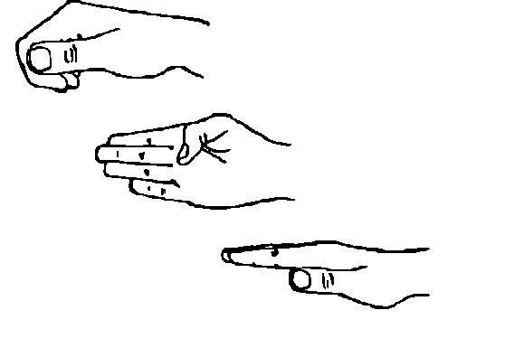
Кулак—ребро—ладонь
Три положения руки на плоскости
стола, последовательно сменяют друг друга. Ладонь на плоскости, сжатая в кулак, ладонь ребром на плоскости стола, распрямленная ладонь на плоскости стола. Выполняется сначала правой рукой, потом — левой, затем — двумя руками вместе. Количество повторений по 8—10 раз. При усвоении программы или при затруднениях в выполнении помогайте себе командами («кулак—ребро—ладонь»), произнося их вслух или про себя.

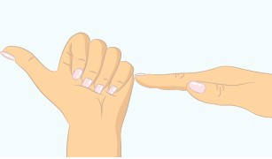

Лезгинка
Левую руку сложите в кулак, большой палец отставьте в сторону, кулак разверните пальцами к себе. Правой рукой прямой ладонью в горизонтальном положении прикоснитесь к мизинцу левой. После этого одновременно смените положение правой и левой рук. Повторите 6—8 раз. Добивайтесь высокой скорости смены положений рук.

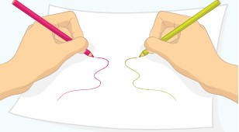
П Зеркальное рисование
бПоложите на стол чистый лист бумаги. Возьмите в обе руки по карандашу или фломастеру. Начните рисовать одновременно обеими руками зеркально-симметричные рисунки, буквы. При выполнении этого упражнения вы почувствуете, как расслабляются глаза и руки. Когда деятельность обоих полушарий синхронизируется, заметно увеличится эффективность работы всего мозга

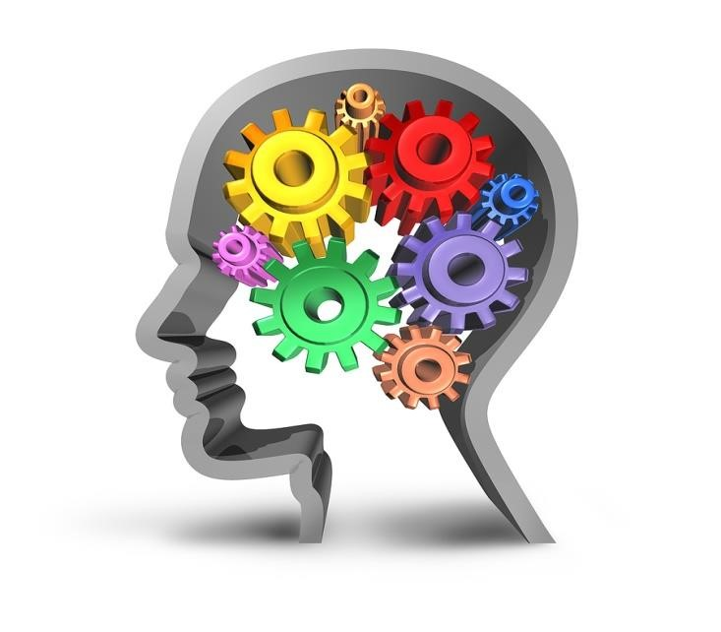

Регулярное выполнение кинезиологических упражнений способствует активизации межполушарного взаимодействия, синхронизации работы полушарий.
Оказывает положительное влияние на коррекцию обучения, развитие интеллекта , улучшает состояние физического здоровья и социальной адаптации детей, снижает утомляемость, повышает способность к произвольному контролю, а главное способствует коррекции недостатков речевого развития дошкольников.
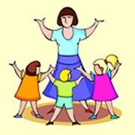
Такой подход позволяет наполнить наше ежедневное общение с дошкольниками новыми играми, несущими в себе важнейшее коррекционно-развивающее значение.
